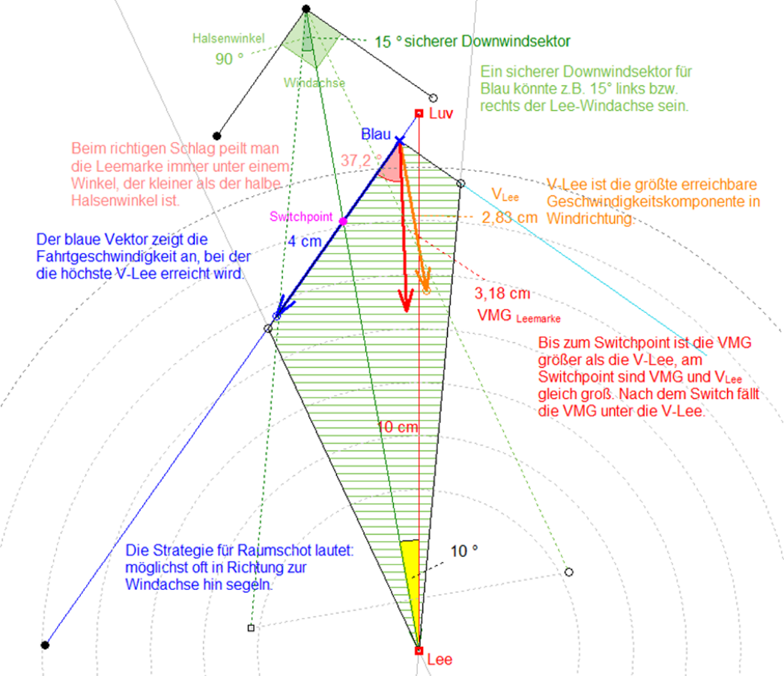

**Abbildung 100: VMG und VLee auf dem Vorwindkurs**